
Využití tabletu jako fotoaparátu ve výuce zeměpisu

Využití multimédií:
Učivo: | Sluneční soustava
Předmět: | Zeměpis
Ročník: | 6.
Žáci dostali za úkol vyhledat informace o jednotlivých planetách sluneční soustavy. Výsledkem jejich práce byly texty obsahující základní údaje a zajímavosti o každé z planet. Získané informace uplatnili i u tvorby modelů jednotlivých planet.
Výsledek jejich práce byl nakonec vyfotografován.

Ukázkové fotografie:
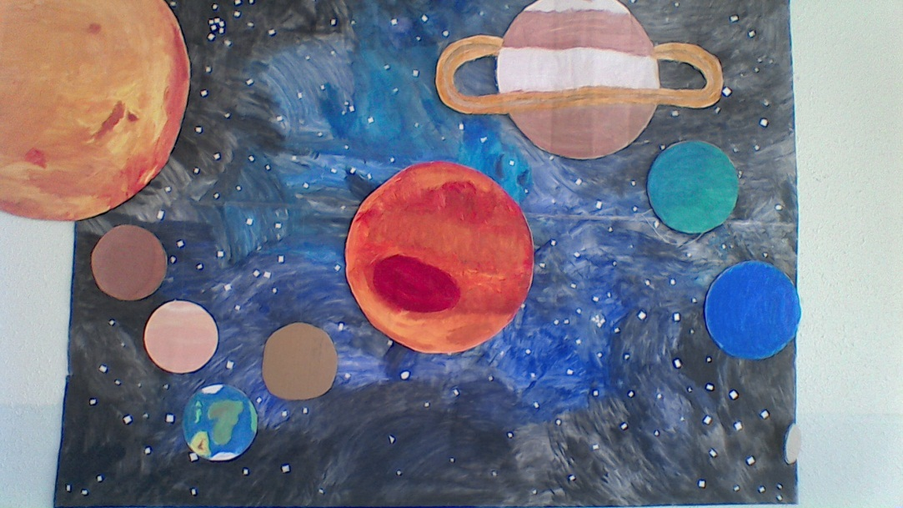

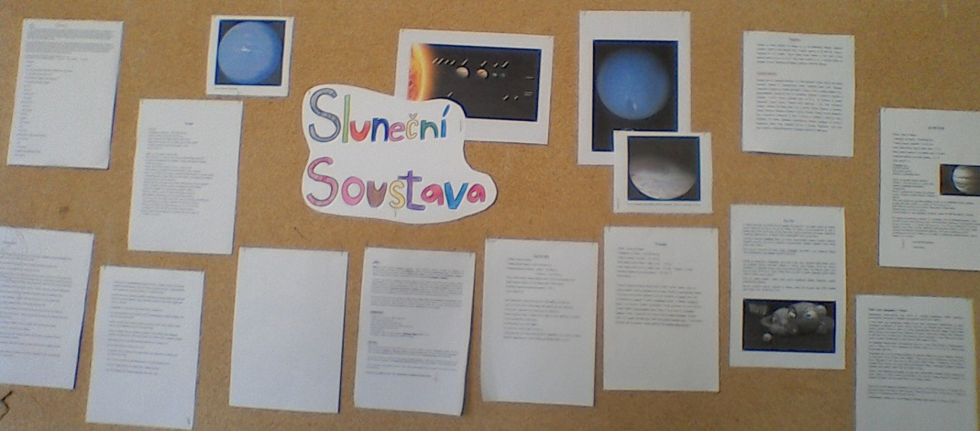

Zpracoval: Jitka Rathouská (zeměpis), Kristýna Zadrobílková (výtvarná výchova)
Zdroje: Fotografie autora

